1. Замена текста на странице

**ДО ЗАМЕНЫ:**

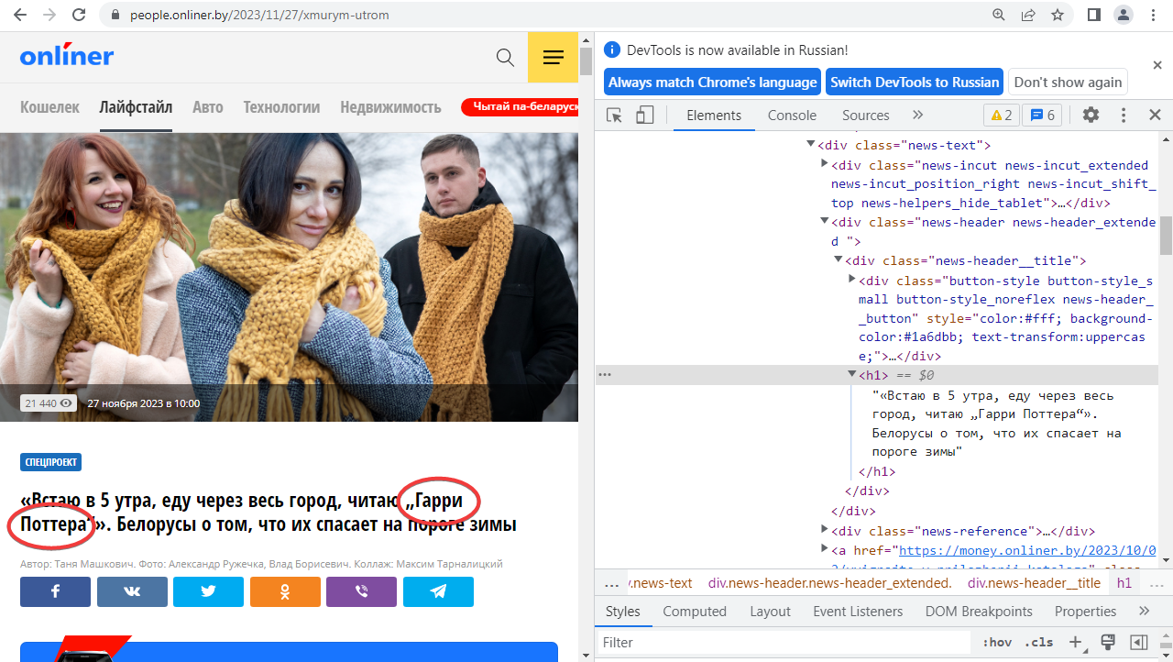

**ПОСЛЕ ЗАМЕНЫ:**

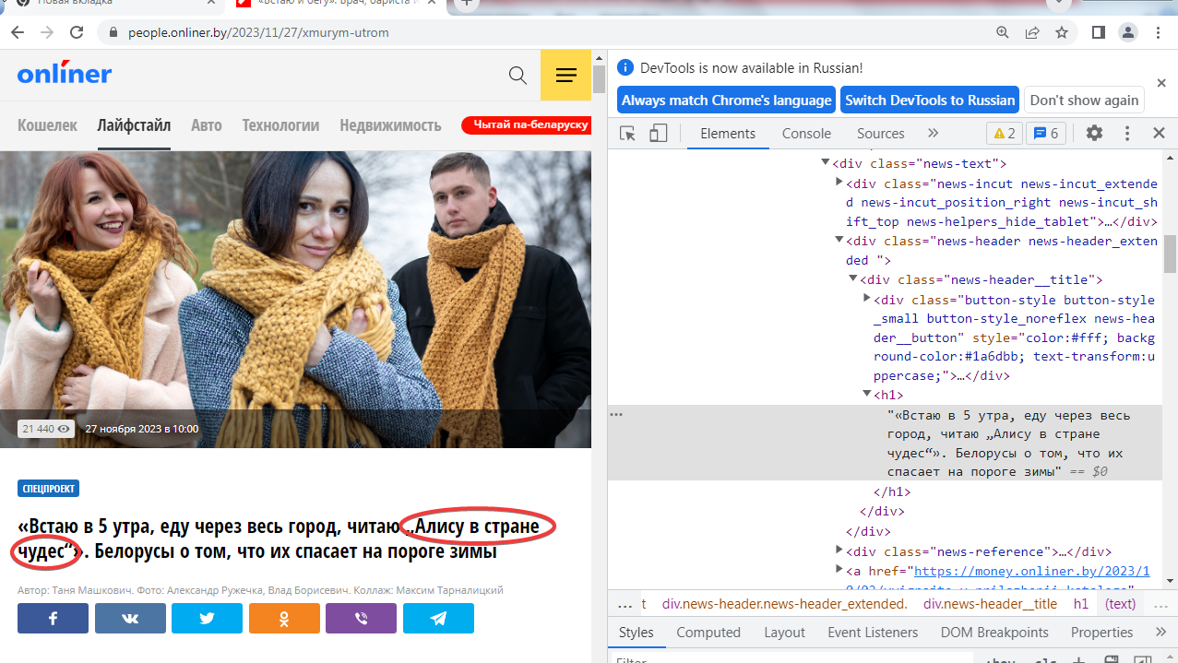

1. Шрифт на сайте Википедии

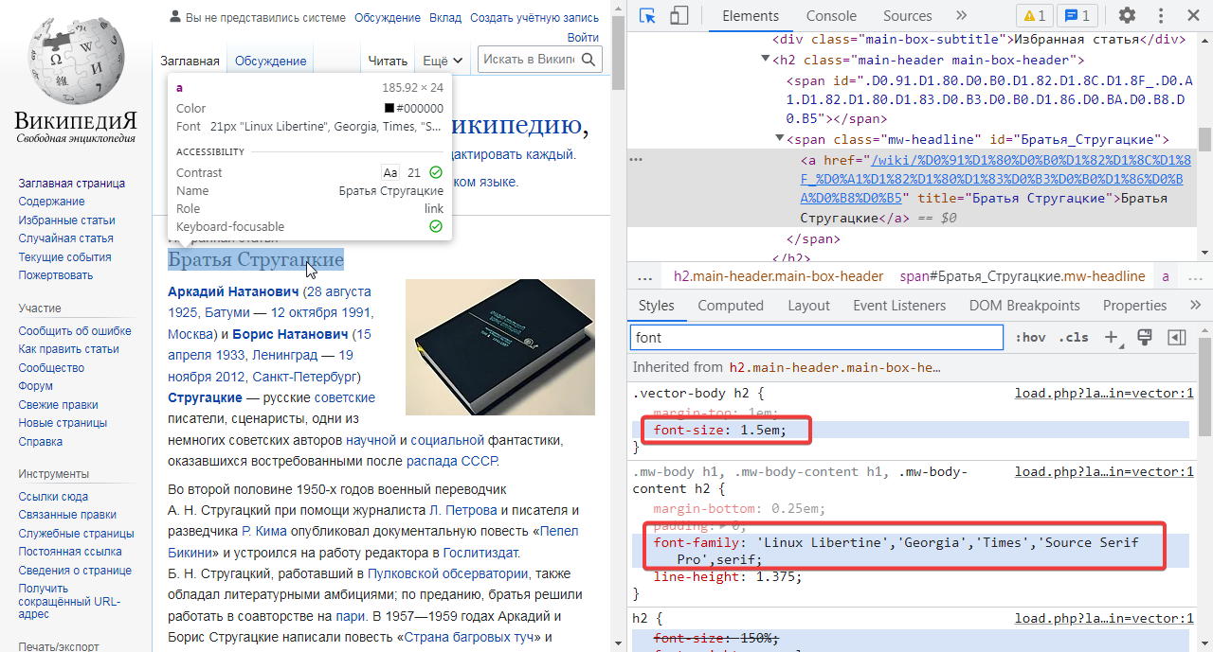

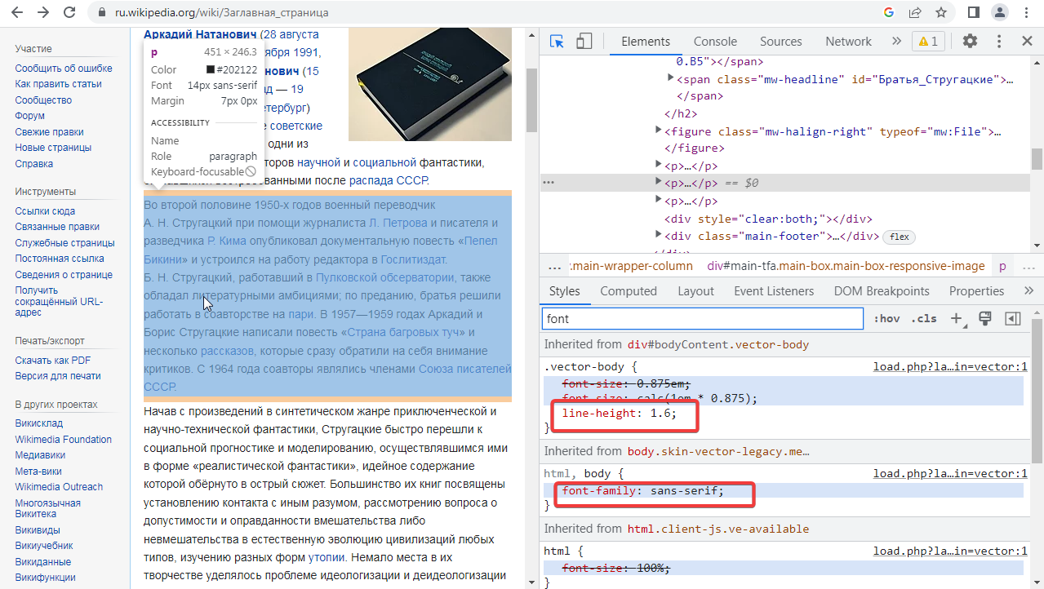

1. Пример GET запроса

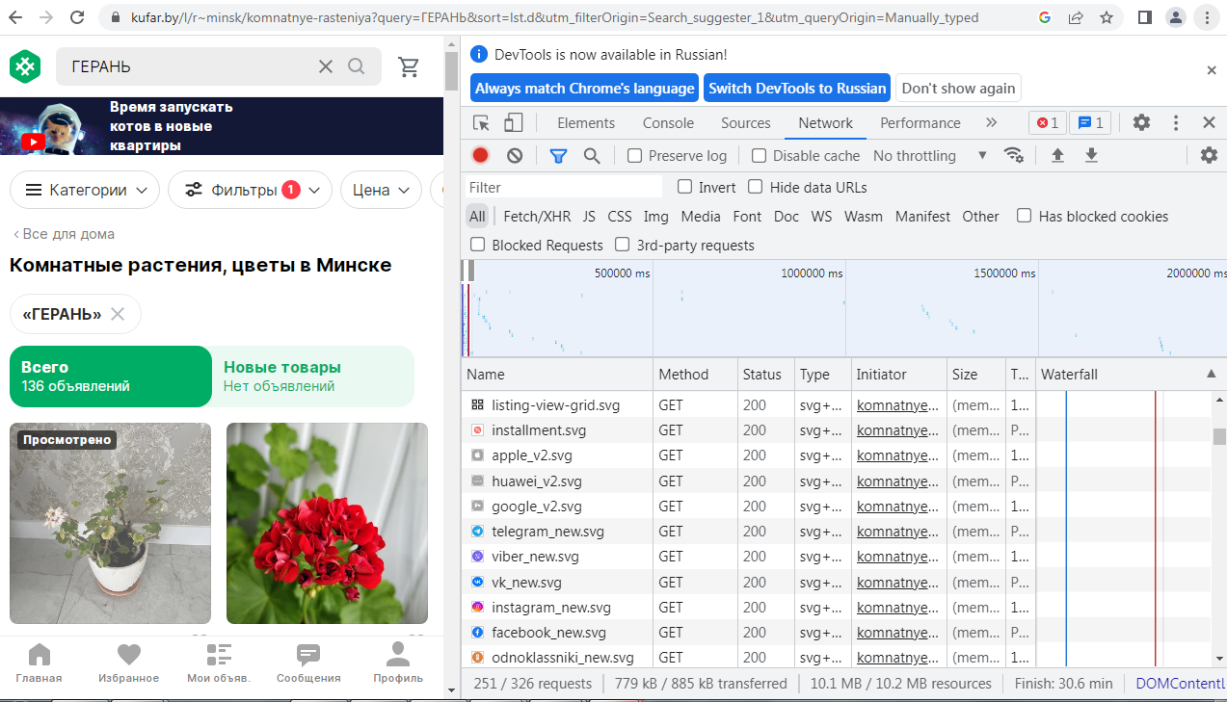

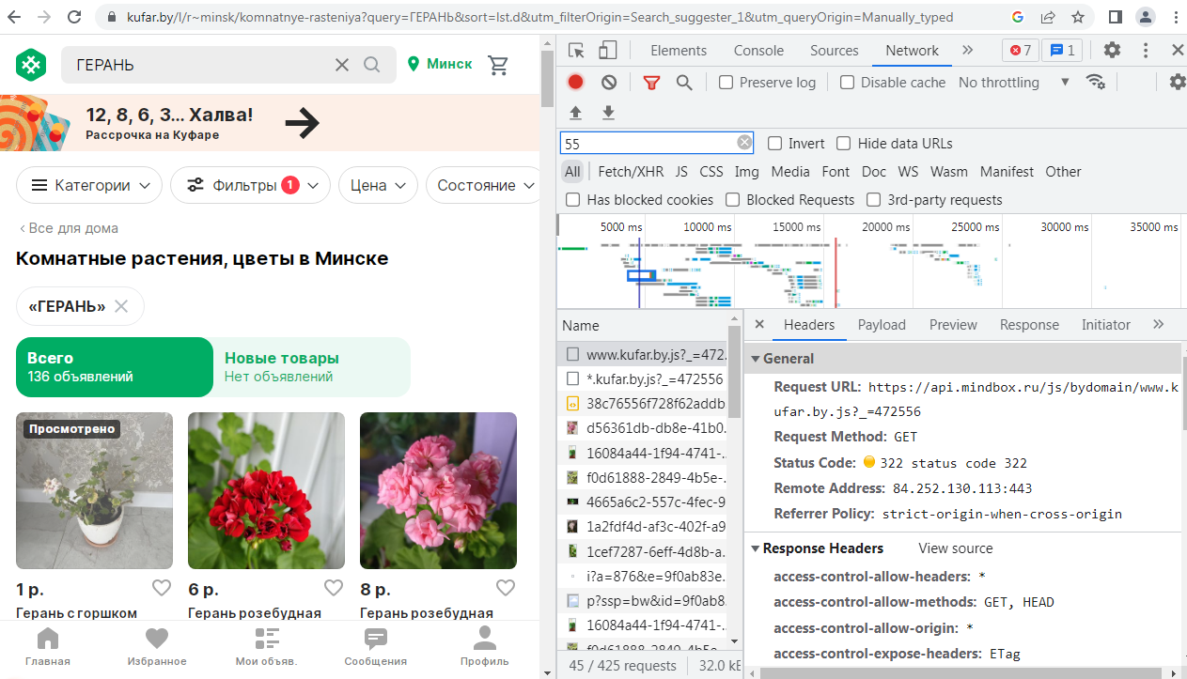

Пример POST запроса

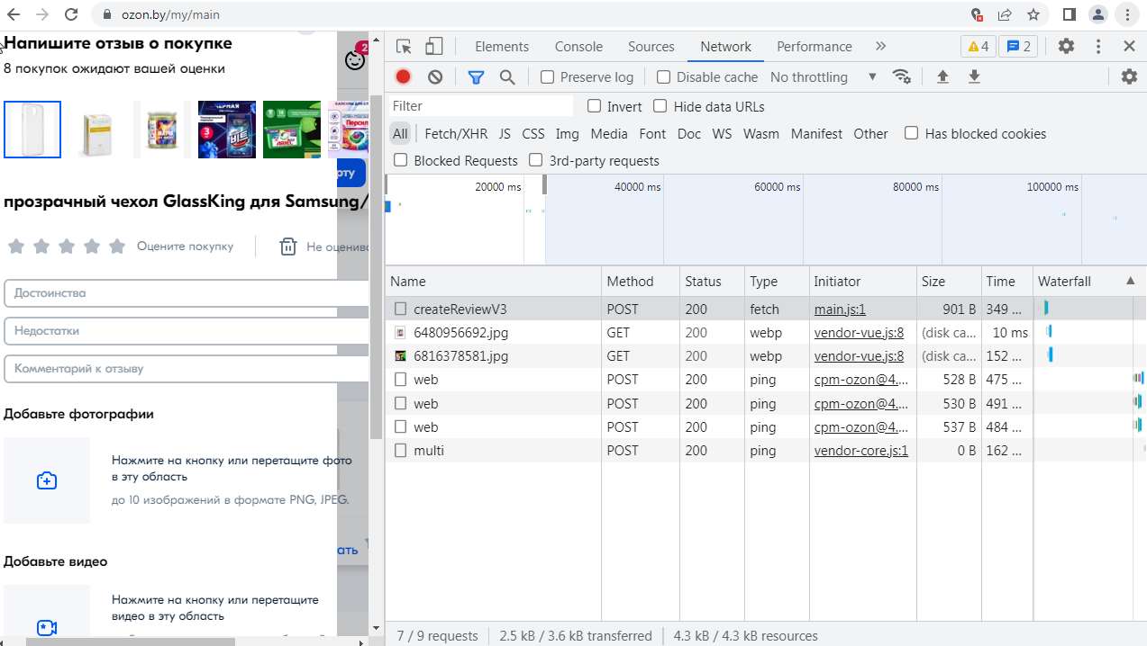

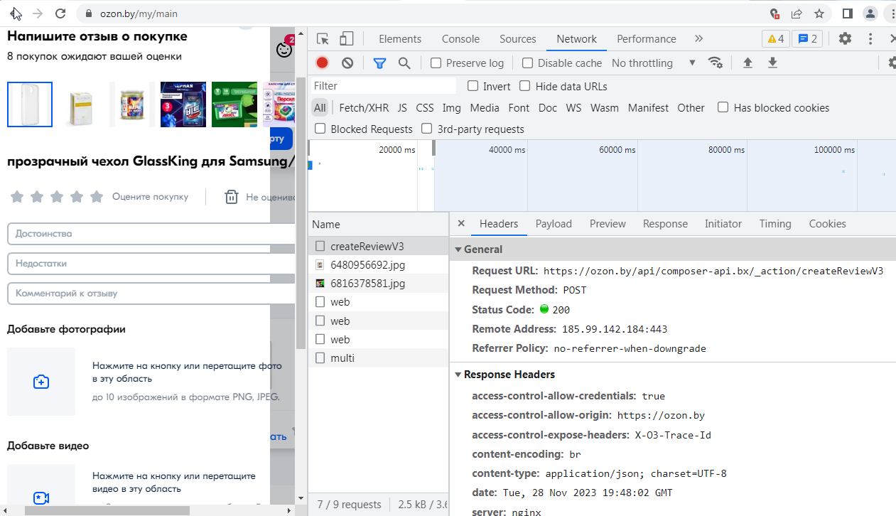

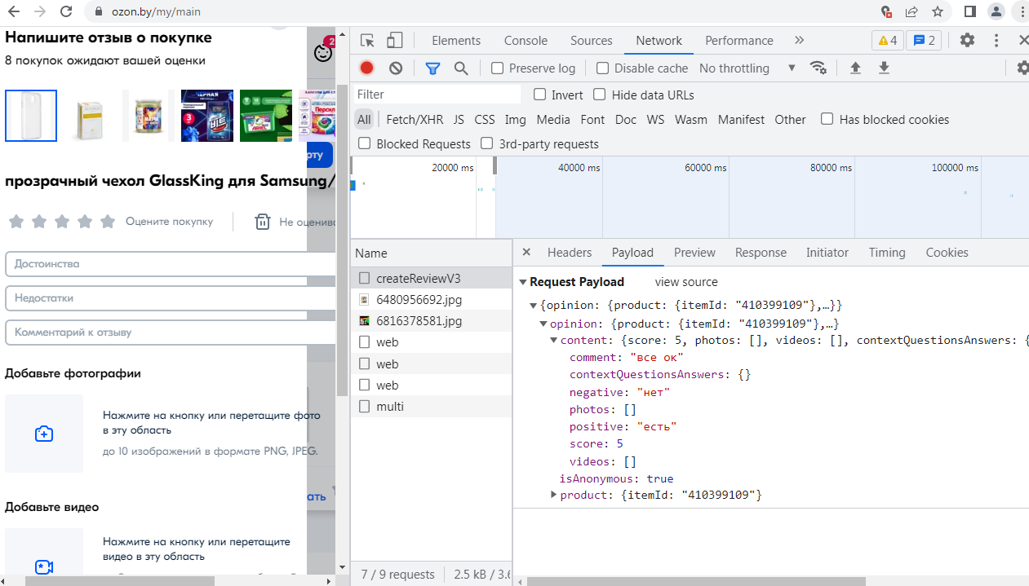

1. Подставить свою картинку вместо имеющейся

**ДО ЗАМЕНЫ:**

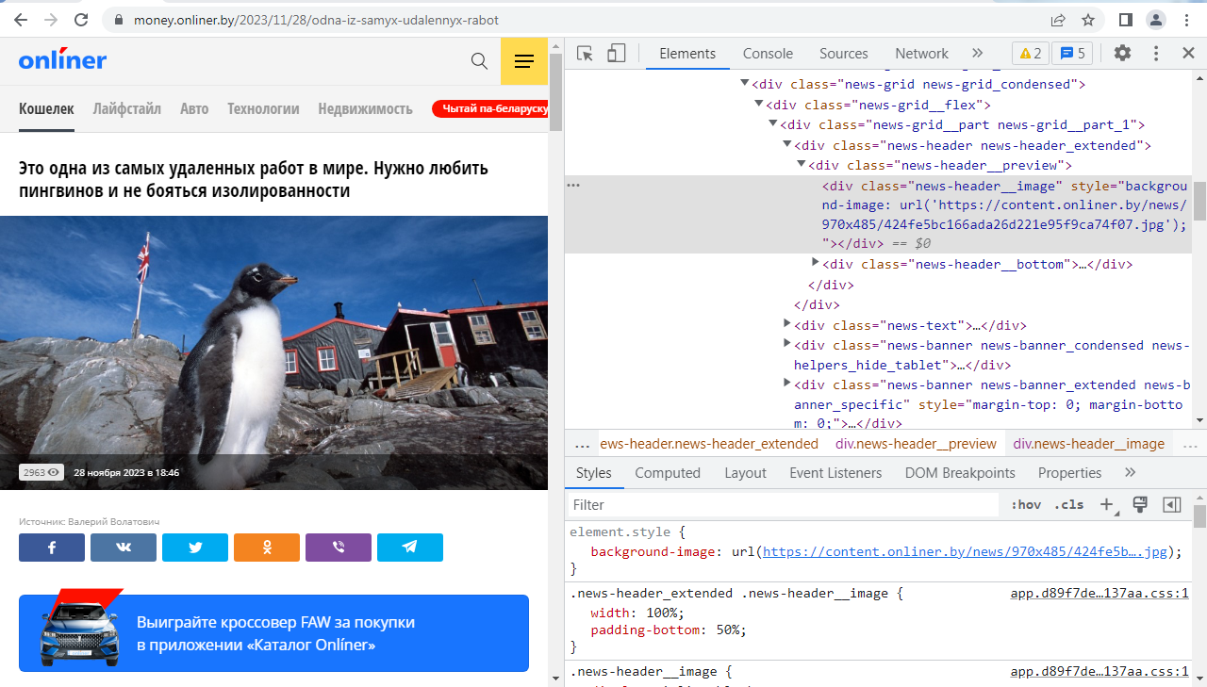

**ПОСЛЕ ЗАМЕНЫ:**

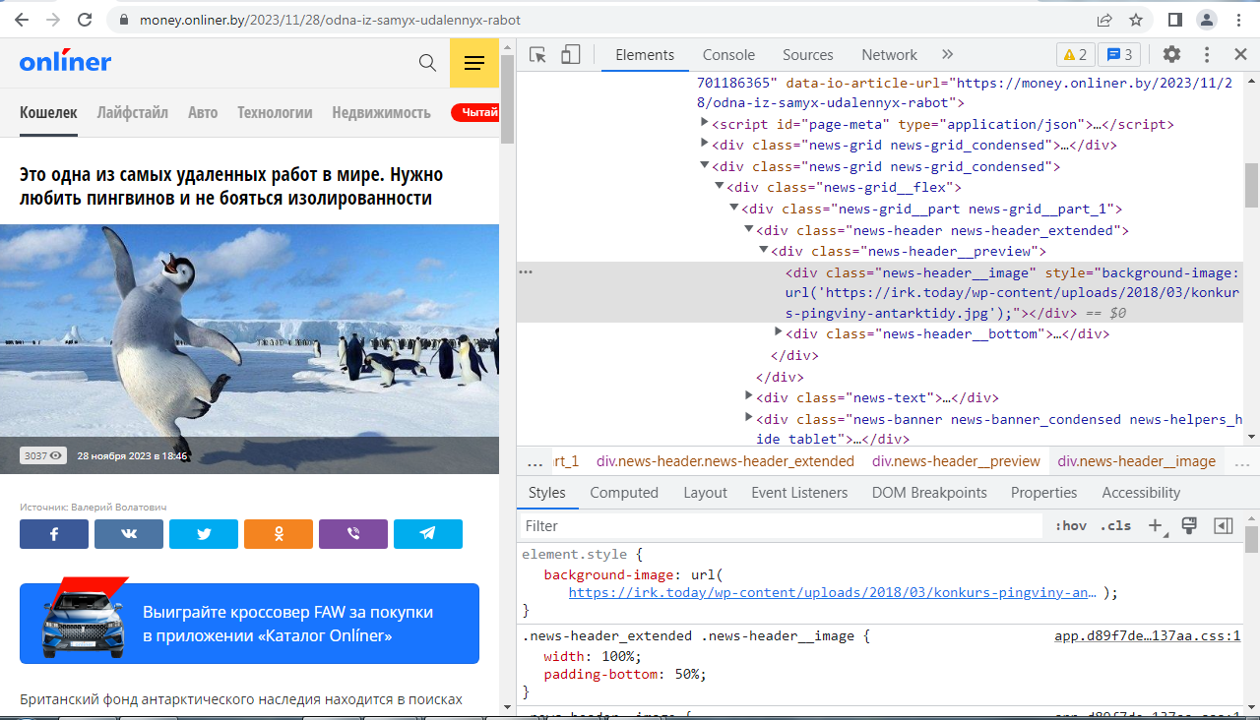

1. Изменение размера и цвета шрифта

**ДО ИЗМЕНЕНИЯ:**

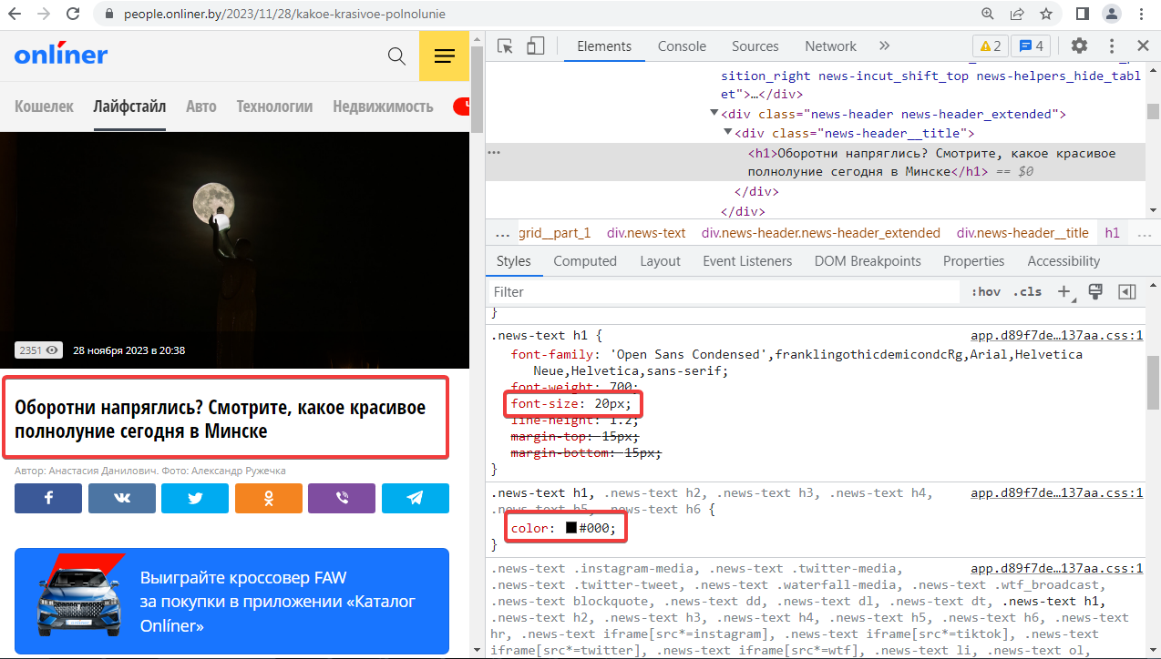

**ПОСЛЕ ИЗМЕНЕНИЯ:**

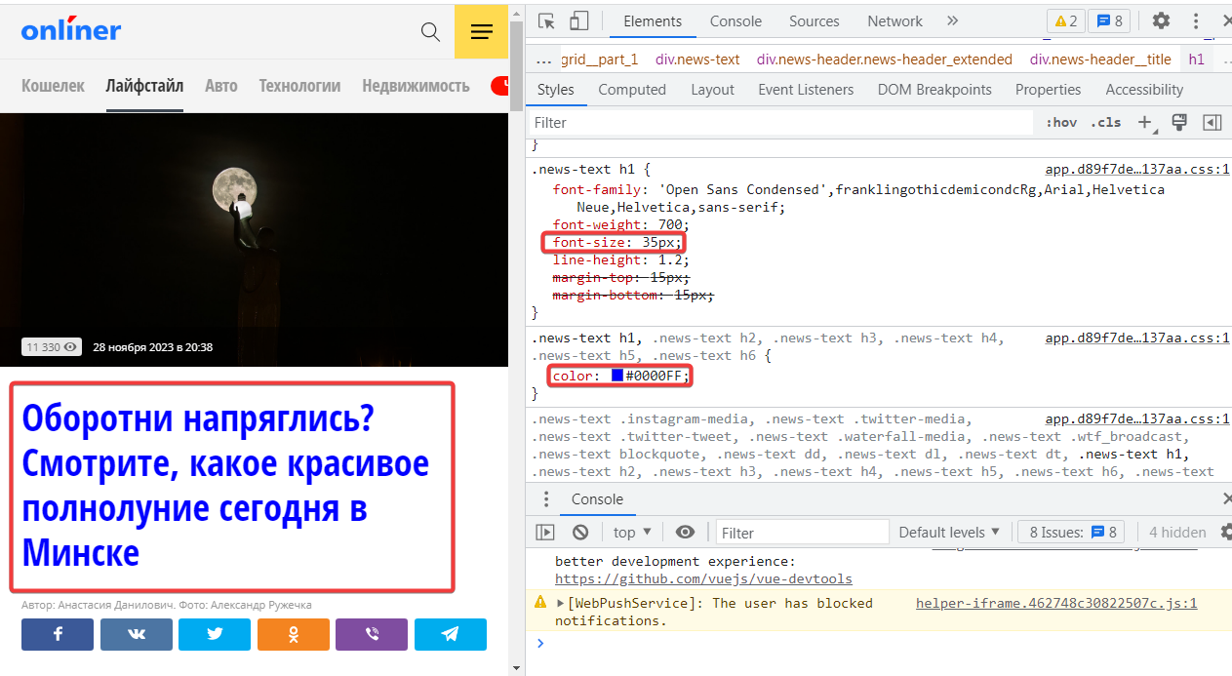

1. Страница HTML:

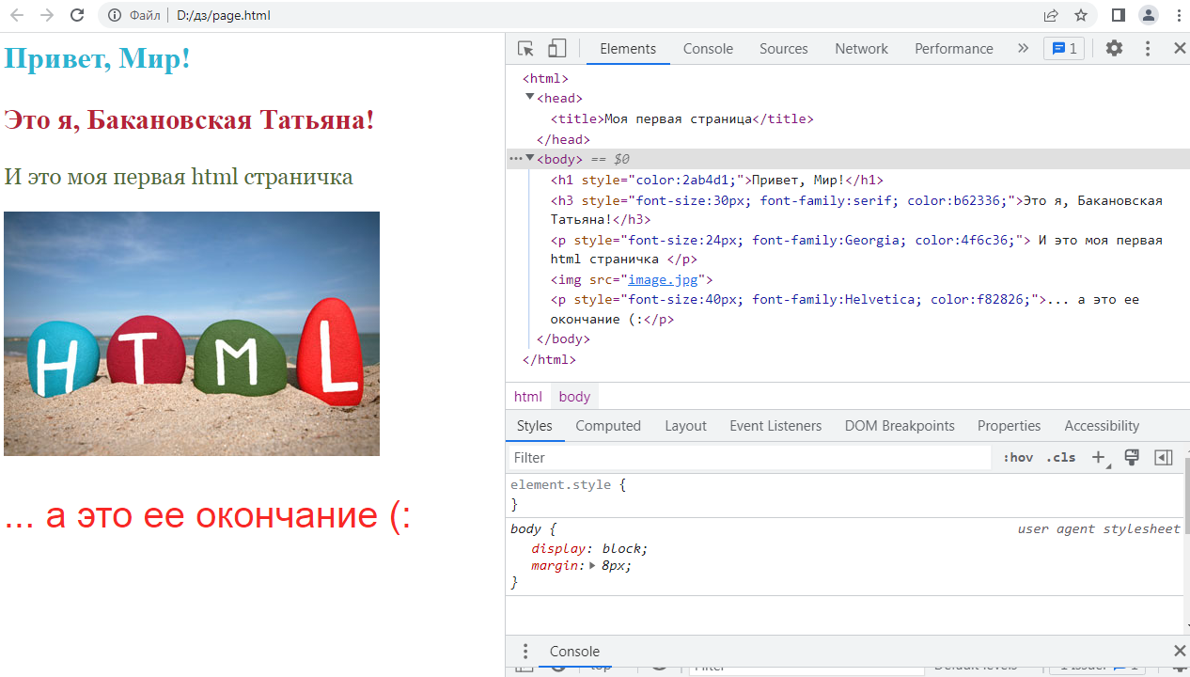

1. Вызвать ошибку на сайте

